2022 CAT-CERT 스터디 보고서

컴퓨터정보공학부 202221168 김지혜

2022.05.06 #System_study-2

Prob1 Stack Frame 그리기

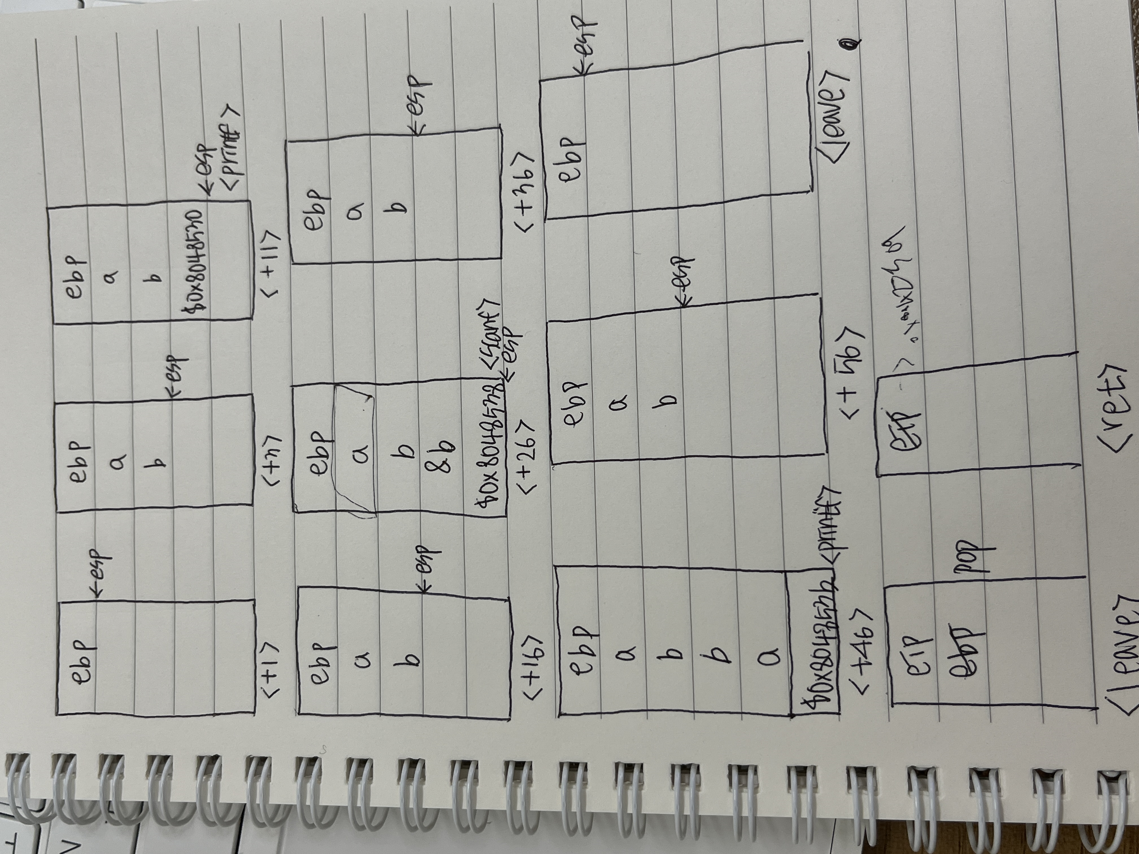

Prob 1

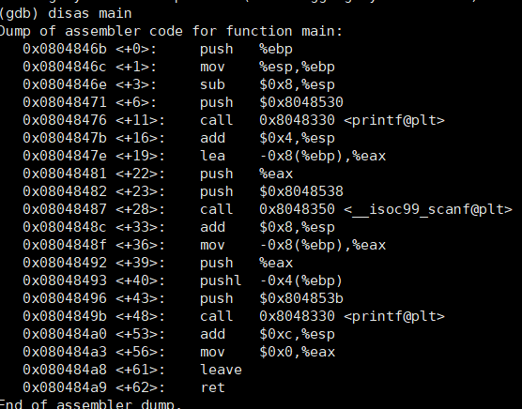

소스코드

#include<stdio.h>

int main() {

int a,b;

a=printf("input->");

scanf("%d", &b);

printf("%d %d",a, b);

return 0;

}

Prob2

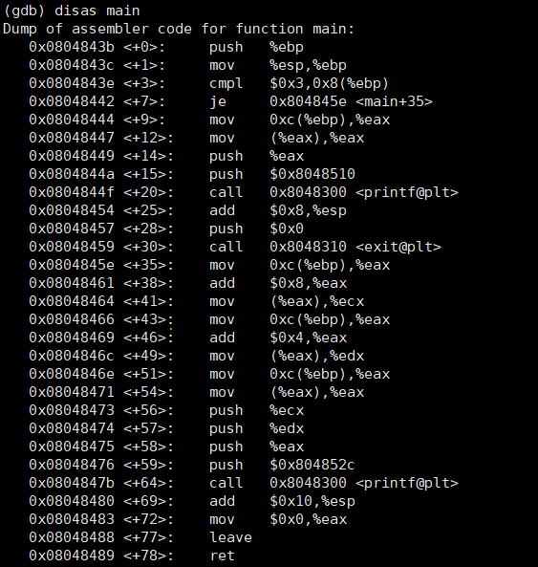

소스코드

#include<stdio.h>

#include<stdlib.h>

int main(int argc, char*argv[]) {

if(argc!=3){

printf("%s [Parameter] [Parameter]\n",argv[0]);

exit(0);

}

else{

printf("%s %s %s\n",argv[0],argv[1],argv[2]);

}

}

Prob 3

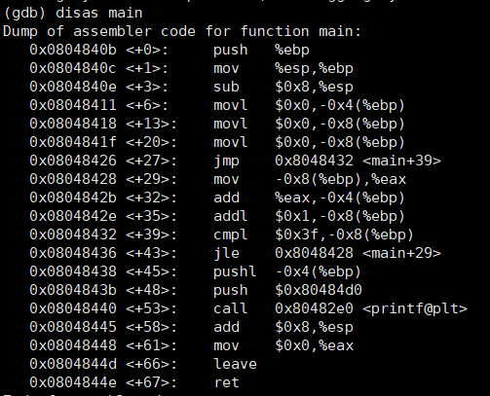

소스코드

#include<stdio.h>

int main(){

int a=0;

for(int b=0; b<=99; b++){

a=a+b;

}

printf("%d\n",a);

}

Prob 4

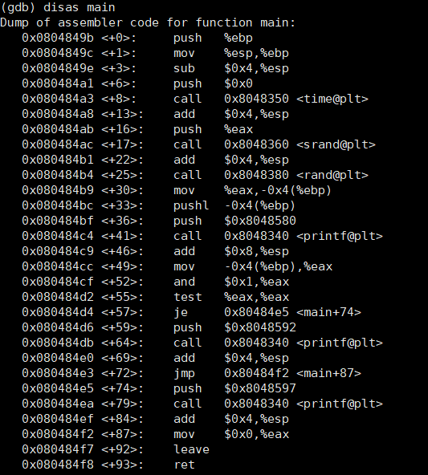

소스코드

#include<stdio.h>

#include<stdlib.h>

#include<time.h>

int main() {

int a;

srand(time(NULL));

a=rand();

printf("random value: %d\n",a);

if(a&1){

printf("nono~");

}

else{

printf("Yes!");

}

}

파일 디스크립터 조사 및 실습

:리눅스 혹은 유닉스 계열의 시스템에서 프로세스가 파일을 다룰 때 사용하는 개념, 프로세스에서 특정파일에 접근할 때 사용하는 추상적인 값 ; 0이아닌 정수 값을 가짐

메모리에서 실행을 시작할 때 기본적으로 할당되는 파일 디스크립터

1. 표준 입력 => 0 이 할당됨 ; STDIN_FILENO
2. 표준 출력 => 1이 할당됨 ; STDOUT_FILENO
3. 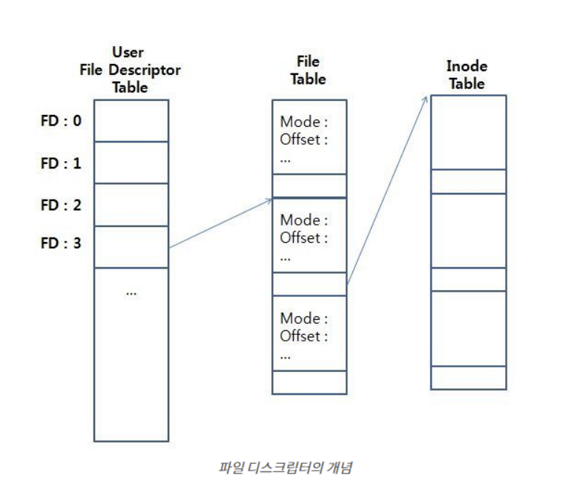표준 에러 => 2가 할당됨 ; STDERR_FILENO

파일 디스크립터가 숫자인 이유: 프로세스가 유지하고 잇는 FD테이블의 인덱스임

FD데이블의 각 항목은 FD플래그와 파일 테이블의 포인터를 가짐->파일을 참조O

**FD = 해당 프로세스의 open file을 관리하는 구조체 배열의 인덱스

->그 구조체의 인덱스가 포인트하는 객체 => dentry(디렉토리에 접근을 빠르게)

->dentry 객체는 해당파일을 나타내는 inode 객체를 가리킴

파일디스크립터 실습

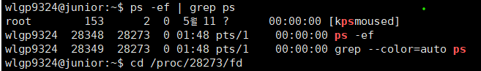

->$ps -ef | grep ps(프로세스명)

PID(프로세스아이디)가 ‘28273’인 것을 확인 할 수 있음

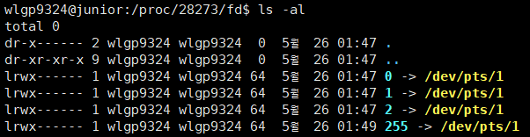

->/proc/[PID]/fd/

proc(프로세스)에서 해당 프로세스의 fd 정보를 확인할 수 있음 프로그램이 실행이 되면 /proc/[PID] 로 디렉토리가 생성되고, 여러가지 정보를 담고 있음. 그 안에 ‘fd’ 라는 디렉토리를 열면 사용중인 파일디스크립터(fd)를 확인할 수 있음.

; fd 디렉토리에서 ls한 결과인데 0-2번까지는 시스템에서 자동으로 잡히는 fd영역으로 순서대로 ‘표준입력’, ‘표준출력’, ’표준에러’임

3번부터는 사용자에 의해 열린 fd리스트임

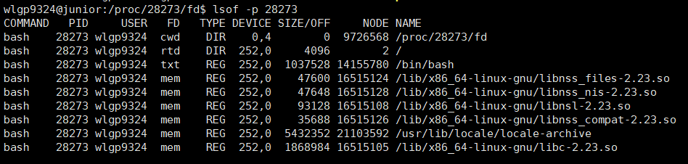

-> lsof -p [PID]

해당 프로세스가 사용중인 자원을 확인할 수 있음

**lsof(list open file) 프로세스에 대하여 열고 있는 파일을 확인함

Calling Convention 조사 및 정리

: 함수를 호출하는 방식에 대한 약속

|  |  |  |  |
| --- | --- | --- | --- |
|  | cdecl함수 호출 | stdcall함수호출 | fastcall함수 호출 |
| 전달 순서 | 오른쪽 -> 왼쪽 | 오른쪽 -> 왼쪽 | 오른쪽 -> 왼쪽 |
| 전달 방법 | 스택메모리 이용 | 스택메모리 이용 | EDX, ECX 레지스터를 이용  3개 매개변수->스택 |
| 스택 프레임 | 호출자가 정리 | 피호출자가 정리 | 피호출자가 정리 |
| 가변인자 | 사용 가능 | 불가능 | 불가능 |
| 이름 수식 | (_함수명) | (_함수명@인자리스트크기) | (@함수명@인자리스트크기) |

*가변인자: 매개변수의 개수가 정해지지 않는 함수(ex printf)

+)stdcall – 스택프레임을 정리하면서 매개변수 크기만큼 esp값을 더해야하는데 매개변수 크기를 알 수 없기에 사용 불가능